Entschuldigungen und Beurlaubungen

Entschuldigungsverfahren
Bei vorher nicht absehbaren zwingenden Abwesenheiten, insbesondere aufgrund einer Erkrankung, ist dies der Schule unter Angabe des Grundes und der voraussichtlichen Dauer der Verhinderung unverzüglich mitzuteilen (vgl. Schulbesuchsverordnung §2, Abs. 1, Satz 1). Das Entschuldigungsersuchen stellt für minderjährige Schülerinnen und Schüler ein Erziehungsberechtigter, volljährige Schülerinnen und Schüler für sich selbst.
Neu seit 28. April 2025:
- Das Entschuldigungsersuchen ist ausschließlich per E-Mail an beide Lehrkräfte des Klassenlehrertandems bzw. in der Kursstufe an den Tutor zu stellen. Eine schriftliche Mitteilung ist i.d.R. nicht mehr notwendig und auch die Mitteilung über WebUntis in der Kursstufe entfällt. Ausnahme von der neuen Regelung: Bei einer versäumten Klassenarbeit/Klausur erbitten wir weiterhin zusätzlich eine schriftliche Mitteilung (in den Klassen 5-11) bzw. ein ärztliches Attest (in der Kursstufe).
- Die Entschuldigungspflicht ist spätestens am zweiten Tag der Verhinderung zu erfüllen. Durch den weitgehenden Wegfall der schriftlichen Mitteilung entfällt die bisherige Nachreichfrist.

Befreiungen und Beurlaubungen
Befreiungs- und Beurlaubungsanträge beziehen sich auf vorhersehbare Gegebenheiten, z.B. einen nicht außerhalb der Unterrichtszeit zu legenden Arztbesuch oder die aktive Teilnahme an einem während der Unterrichtszeit stattfindenden Sportturnier. Befreiungsanträge haben immer einen gesundheitlichen Grund, für alle anderen Fälle sind Beurlaubungsanträge zu stellen.
Grundlage Schulbesuchsverordnung
„Jeder Schüler ist verpflichtet, den Unterricht und die übrigen verbindlichen Veranstaltungen der Schule regelmäßig und ordnungsgemäß zu besuchen.“ (§1 Abs. 1 Schulbesuchsverordnung BW). „Eine Beurlaubung vom Besuch der Schule ist (daher) lediglich in besonders begründeten Ausnahmefällen und nur auf rechtzeitigen schriftlichen Antrag möglich.“ (§4 Abs. 1 Schulbesuchsverordnung).
Antragsteller
Der Antrag auf eine Befreiung oder Beurlaubung ist vom Erziehungsberechtigten, bei volljährigen Schülern von diesen selbst schriftlich zu stellen. Beurlaubungsgesuche können nicht von Dritten wie Sportvereinen oder Fahrschulen eingereicht werden, diese legen bei Beurlaubungsgesuchen in der Regel nur entsprechende Bescheinigungen über stattfindende Veranstaltungen und die Teilnahme der Schülerin oder des Schülers bei.
Empfänger
Befreiungsgesuche beziehen sich nach § 3 SchBVO BW auf gesundheitliche Gründe. Für Einzelstunden sind Befreiungsanträge rechtzeitig bei der jeweiligen Fachlehrkraft, für alle weiteren Schulveranstaltungen bei den Klassenlehrkräften zu stellen. Handelt es sich um einen offensichtlichen gesundheitlichen Befreiungsgrund (z.B. gebrochener Arm) reicht die einfache Beantragung, in allen anderen Fällen bitten wir um einen ärztlichen Nachweis.
Wollen Sie Ihr Kind aus anderen Gründen gemäß § 4 SchBVO BW beurlauben, sind Beurlaubungsgesuche für 1-2 Tage beim Klassenlehrer bzw. Tutor und für eine längere Zeit beim Schulleiter einzureichen. Liegt der geplante Beurlaubungszeitraum unmittelbar vor oder nach den Ferien, sind Anträge immer beim Schulleiter einzureichen.
Zeitpunkt des Antrags
Der Antrag ist so rechtzeitig einzureichen, dass die zuständige Lehrkraft ausreichend Zeit hat, ihn zu bewilligen oder abzulehnen. In der Regel sind das 14 Tage vor dem beantragten Beurlaubungszeitraum, mindestens jedoch eine Woche.
Inhalt
Anträge müssen tragfähige Gründe für das Gesuch und den genauen Beurlaubungszeitraum beinhalten. Dieser sollte stundengenau angegeben werden, da für nicht betroffene Schulstunden keine Beurlaubung erteilt werden kann. Eventuelle Bescheinigungen von Dritten können dem Antrag beigelegt werden.
Beurlaubungsgründe
Als Beurlaubungsgründe werden u.a. bestimmte kirchliche Veranstaltungen, Heilkuren, Schüleraustausche oder wichtige persönliche Gründe (z.B. Trauerfeier eines direkten Angehörigen) anerkannt. Planbare Besuche bei Ärzten oder Führerscheinprüfungen sind i.d.R. kein Beurlaubungsgrund und sollten daher außerhalb der Unterrichtszeit liegen. Sie können in Einzelfällen dann bewilligt werden, wenn keine schulischen Belange dem entgegenstehen. Bei im Beurlaubungszeitraum liegenden Leistungsmessungen (z.B. Klausur) ist eine Beurlaubung nicht möglich.
Auslandsaufenthalt
Beurlaubungen für den zeitlich begrenzten Besuch einer ausländischen Schule werden von uns gerne unterstützt. Nähere Informationen hierzu finden Sie unter Fahrten und Austausch.
Abgrenzung zu Entschuldigungsgesuchen
Die Entschuldigungspflicht gilt bei nicht vorhersehbaren Abwesenheiten aus zwingenden Gründen, z.B. bei Erkrankungen. Gründe von Beurlaubungen sind dagegen i.d.R. absehbar und daher muss ein Beurlaubungsgesuch vorab erfolgen.
Konsequenzen
Grundsätzlich sind die Versäumnisse nachzuholen. Eine Abwesenheit bei vorher absehbaren Ereignissen ohne Beurlaubung ist unentschuldigt. Eine evtl. dabei versäumte Klassenarbeit/Klausur ist dann zwingend mit „ungenügend“ zu bewerten. (§8 5Abs. Notenbildungsverordnung). Der Lehrer hat hierbei keinen Ermessensspielraum.
Musterbeurlaubung
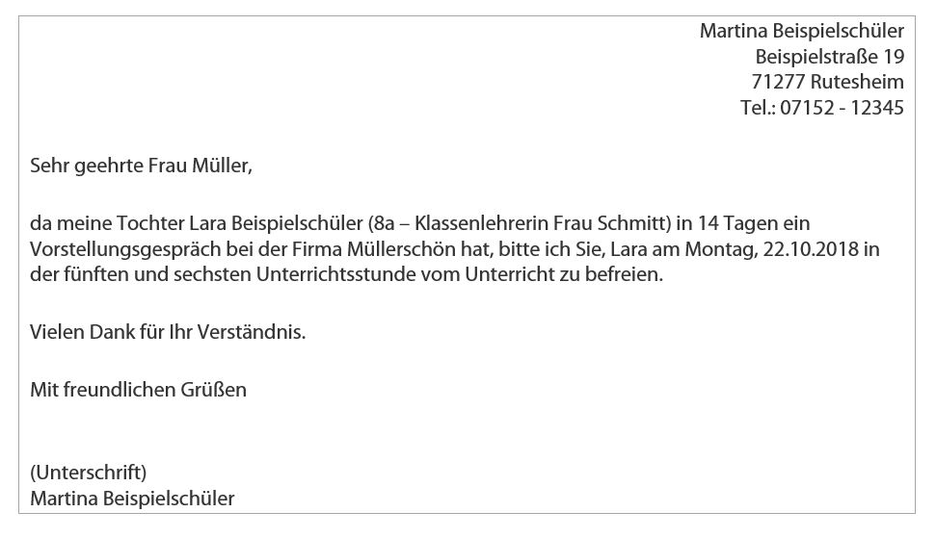

Sportatteste und Regelungen zum Sportunttericht
Allgemeine Regelungen:
- Eltern können ihr Kind nicht gänzlich vom Sportunterricht befreien, es besteht Schulbesuchspflicht.
- Ist Ihr Kind krank und deshalb am Sporttreiben gehindert, kann aber am normalen Unterricht teilnehmen, muss das Kind im Sportunterricht anwesend sein und dem Sportlehrer eine Entschuldigung mitbringen, die den Grund und die voraussichtliche Dauer der Nichtteilnahme enthält. Dies gilt auch für den Nachmittagsunterricht und Randstunden.
- Bei mehr als zwei Wochen Sportuntauglichkeit ist bei nicht eindeutigen Ursachen (Gips, Schiene o.Ä.) ein ärztliches Attest erforderlich.
- Hat Ihr Kind Schwierigkeiten zu gehen (Beinverletzung, Krücken, etc.), so bedarf es für die in diesen Fällen mögliche Unterrichtsbefreiung einer vorherigen Absprache mit dem Sportlehrer.
Regelungen zum Schwimmunterricht:
- Falls eine Schülerin oder ein Schüler in Klasse 5 noch nicht schwimmen kann, so muss sie/ er innerhalb des Schuljahres selbstständig einen externen Schwimmkurs besuchen und absolvieren.
- Die Bestätigung dafür wird beim Sportlehrer vorgelegt.
- Für dieses Schuljahr wird die Notengebung in der Sportart Schwimmen einmalig für die betroffene Schülerin/ den betroffenen Schüler ausgesetzt.
Bemerkung zur Kursstufe:
- Bei längerer Sportunfähigkeit wird Rücksprache mit den Kursstufenberatern gehalten, um eine Ersatzfachregelung zu finden, da Sport ein belegungspflichtiges Fach ist.

